Thực hành Phân tích thiết kế hướng đối tượng
XÂY DỰNG HỆ THỐNG THƯ VIỆN TRỰC TUYẾN
Mô tả bài toán
Để phục vụ cho nhu cầu học tập và tra cứu của cán bộ, giảng viên và sinh viên của trường, nhà trường yêu cầu xây dựng một hệ thống thư viện trực tuyến dựa trên mạng nội bộ intranet, hệ thống được truy cập trong phạm vi trường học, giúp độc giả có thể tìm kiếm các loại sách, báo, tạp chí,… Đối với tài liệu điện tử thì độc giả có thể đọc trực tuyến hoặc tải về, đối với sách trong thư viện thì độc giả có thể đăng ký mượn. Ngoài ra, độc giả cũng có thể yêu cầu mua các loại tài liệu điện tử.
Hệ thống giúp cho các thủ thư có thể quản lý thông tin mượn và trả sách của độc giả, hệ thống còn có tính năng thông báo nhắc nhở đến hạn trả sách bằng email, tạo báo cáo, thống kê.
Các đối tượng sử dụng tài nguyên của thư viện (giảng viên, sinh viên, nhân viên của trường) đều phải có thẻ thư viện.
Các thành phần
• a) Đối với độc giả:
− Có thể tìm kiếm tài liệu theo các tiêu chí: loại sách, tên sách, chủ đề, tên tác giả, năm xuất bản,…
− Sau khi tìm được tài liệu phù hợp:
• o Nếu là sách điện tử thì độc giả có thể đọc trực tuyến, nếu muốn tải về thì phải nhập Mã thẻ thư viện.
• o Nếu là sách trong thư viện, hệ thống hiển thị tình trạng số lượng sách còn trong thư viện để độc giả có thể đăng ký mượn, khi đăng ký, độc giả phải nhập Mã thẻ thư viện.
− Độc giả có thể đặt mua, để đặt mua thì độc giả phải có tài khoản trong hệ thống và
phải đăng nhập tài khoản để đặt mua, nếu chưa có tài khoản thì phải đăng ký tài khoản trước khi đặt mua.
• o Khi đặt mua, độc giả phải cung cấp các thông tin: tên sách, tác giả, năm xuất bản
• b) Đối với thủ thư:
− Thủ thư có thể thực hiện tất cả các thao tác như một độc giả, ngoài ra thủ thư phải
có tài khoản trong hệ thống để thực hiện các chức năng quản lý, sau khi đăng nhập vào hệ thống, thủ thư có thể:
• o Quản lý thông tin mượn sách, trả sách trong thư viện của các độc giả. • o Xem tình trạng của những tài liệu đang được mượn bởi độc giả nào, tình trạng mượn quá hạn, hoặc những thông tin khác liên quan đến một quyển sách cụ thể. • o Cập nhật danh mục sách, bao gồm sách trong thư viện và sách điện tử. • o Chấp nhận hoặc từ chối yêu cầu đặt mua.
• c) Hệ thống:
− Hệ thống có chức năng gửi mail tự động đến các độc giả trước hạn trả sách 3 ngày, thông báo thời hạn trả sách.
1. Giai đoạn phân tích (Analysis)
Mục đích của việc phân tích là để hiểu rõ được vấn đề và bắt đầu phát triển một mô hình trực quan về hệ thống đang xây dựng, chuyển những yêu cầu chức năng vào khái niệm phần mềm
1.1. Phân tích yêu cầu
1.1.1. Xác định yêu cầu chức năng của hệ thống
Đối với độc giả:
- Tìm kiếm tài liệu theo loại sách, tên sách, chủ đề, tên tác giả, năm xuất bản
- Đọc trực tuyến tài liệu điện tử
- Tải tài liệu điện tử về máy (yêu cầu nhập mã thẻ thư viện)
- Đăng ký mượn sách in (yêu cầu nhập mã thẻ thư viện, hệ thống hiển thị số lượng còn lại)
- Đăng ký tài khoản trong hệ thống
- Đăng nhập tài khoản
- Đặt mua tài liệu điện tử (cung cấp tên sách, tác giả, năm xuất bản)
Đối với thủ thư: (bao gồm mọi thao tác của độc giả, cộng thêm)
- Quản lý thông tin mượn, trả sách của độc giả
- Xem tình trạng mượn của từng tài liệu/độc giả, tình trạng quá hạn
- Cập nhật danh mục sách (sách in và sách điện tử)
- Chấp nhận hoặc từ chối yêu cầu đặt mua
- Tạo báo cáo, thống kê
Đối với hệ thống (tự động):
- Gửi email tự động nhắc nhở hạn trả sách 3 ngày trước hạn
1.1.2. Xây dựng bảng thuật ngữ của hệ thống

Thuật ngữ | Giải thích
Độc giả | Giảng viên, cán bộ nhân viên và sinh viên của trường, là người sử dụng tài nguyên thư viện
Thủ thư | Nhân viên quản lý thư viện, có tài khoản với quyền quản trị hệ thống
Thẻ thư viện | Thẻ định danh cấp cho độc giả, có Mã thẻ thư viện dùng để xác thực khi mượn sách hoặc tải tài liệu điện tử
Tài liệu điện tử | Sách, báo, tạp chí ở dạng số hóa; độc giả có thể đọc trực tuyến hoặc tải về
Sách trong thư viện | Tài liệu bản in, độc giả phải đăng ký mượn và có trách nhiệm trả đúng hạn
Đăng ký mượn | Yêu cầu của độc giả để mượn một tài liệu bản in trong thư viện
Đặt mua | Yêu cầu của độc giả (đã có tài khoản) đề nghị thư viện mua một tài liệu điện tử chưa có trong hệ thống
Tài khoản | Thông tin đăng nhập hệ thống, bắt buộc phải có khi đặt mua tài liệu
Hạn trả sách | Ngày độc giả phải hoàn trả tài liệu bản in đã mượn

1.1.3. Mô hình hóa yêu cầu chức năng sử dụng use case model
− Xác định các Actor
Độc giả — tìm kiếm, đọc/tải tài liệu, mượn sách, đăng ký tài khoản, đặt mua
Thủ thư — thực hiện mọi thao tác của độc giả, cộng thêm quản lý mượn/trả, cập nhật danh mục, duyệt yêu cầu đặt mua, tạo báo cáo
Hệ thống (Time) — actor thời gian, kích hoạt việc gửi email nhắc hạn trả sách tự độngXác định các use case và đặt ID cho từng use case

− Xác định các use case và đặt ID cho từng use case

ID | Use case | Actor
UC01 | Tìm kiếm tài liệu | Độc giả, Thủ thư
UC02 | Đọc trực tuyến / tải tài liệu điện tử | Độc giả, Thủ thư
UC03 | Đăng ký mượn sách | Độc giả, Thủ thư
UC04 | Đăng ký tài khoản | Độc giả
UC05 | Đăng nhập | Độc giả, Thủ thư
UC06 | Đặt mua tài liệu | Độc giả, Thủ thư
UC07 | Quản lý mượn trả sách | Thủ thư
UC08 | Cập nhật danh mục sách | Thủ thư
UC09 | Duyệt yêu cầu đặt mua | Thủ thư
UC10 | Tạo báo cáo thống kê | Thủ thư
UC11 | Gửi email nhắc hạn trả | Hệ thống (Time)

Use case model
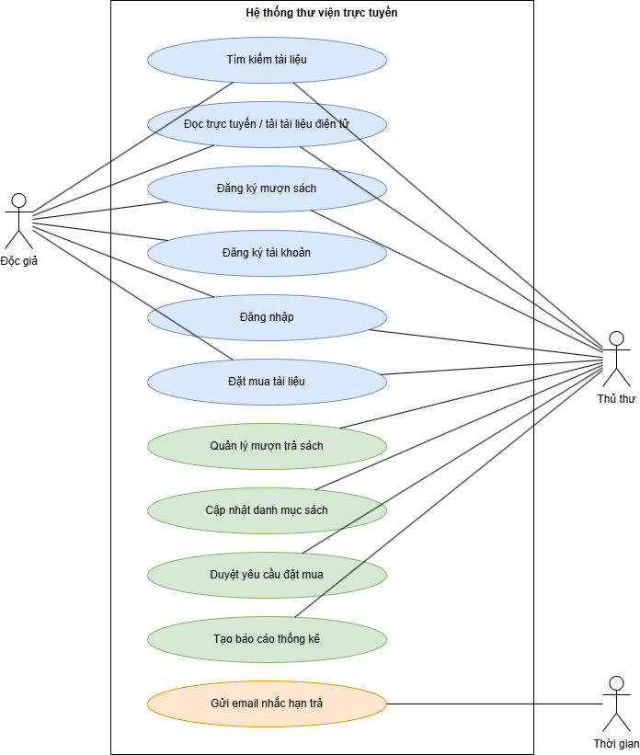

« Vẽ chính xác »
− Đặc tả use case : mô tả chi tiết các bước thực hiện của từng use case Ví dụ : Use case: Tìm kiếm tài liệu
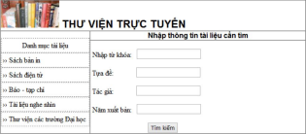
Trang 3 / 5
Mẫu đặc tả use case
Tên use case | Tìm kiếm tài liệu
Actor | Độc giả, thủ thư
Mô tả | Use case thực hiện việc tìm kiếm tài liệu theo một trong các tiêu chí: tựa sách, tên tác giả, năm xuất bản, hoặc tìm theo từ khóa.
Tiền điều kiện (Precondition) | Không
Hậu điều kiện (Postcondition) | Nếu tìm kiếm thành công thì người dùng có thể thực hiện các thao tác tiếp theo: đọc, tải, đăng ký mượn hoặc đặt mua.
Luồng sự kiện chính (Basic flow)
Actor | Hệ thống
1. Tại giao diện chính của hệ thống, người dùng chọn loại tài liệu cần tìm | 2. Hệ thống hiển thị form nhập thông tin của loại tài liệu cần tìm
3. Người dùng nhập một hoặc tất cả các tiêu chí: tựa sách, tên tác giả, năm xuất bản hoặc từ khóa và click nút tìm kiếm | 4. Nếu có, hệ thống hiển thị danh sách các sách trong form kết quả.
Luồng sự kiện thay thế (Alternate flow)
4.2 Người dùng chọn lại chức năng tìm kiếm để tìm tài liệu khác, lặp lại bước 1 đến 4 4.3 Người dùng kết thúc việc tìm kiếm | 4.1 Nếu không tìm thấy tài liệu theo yêu cầu thì hệ thống hiển thị thông báo không có tài liệu theo yêu cầu

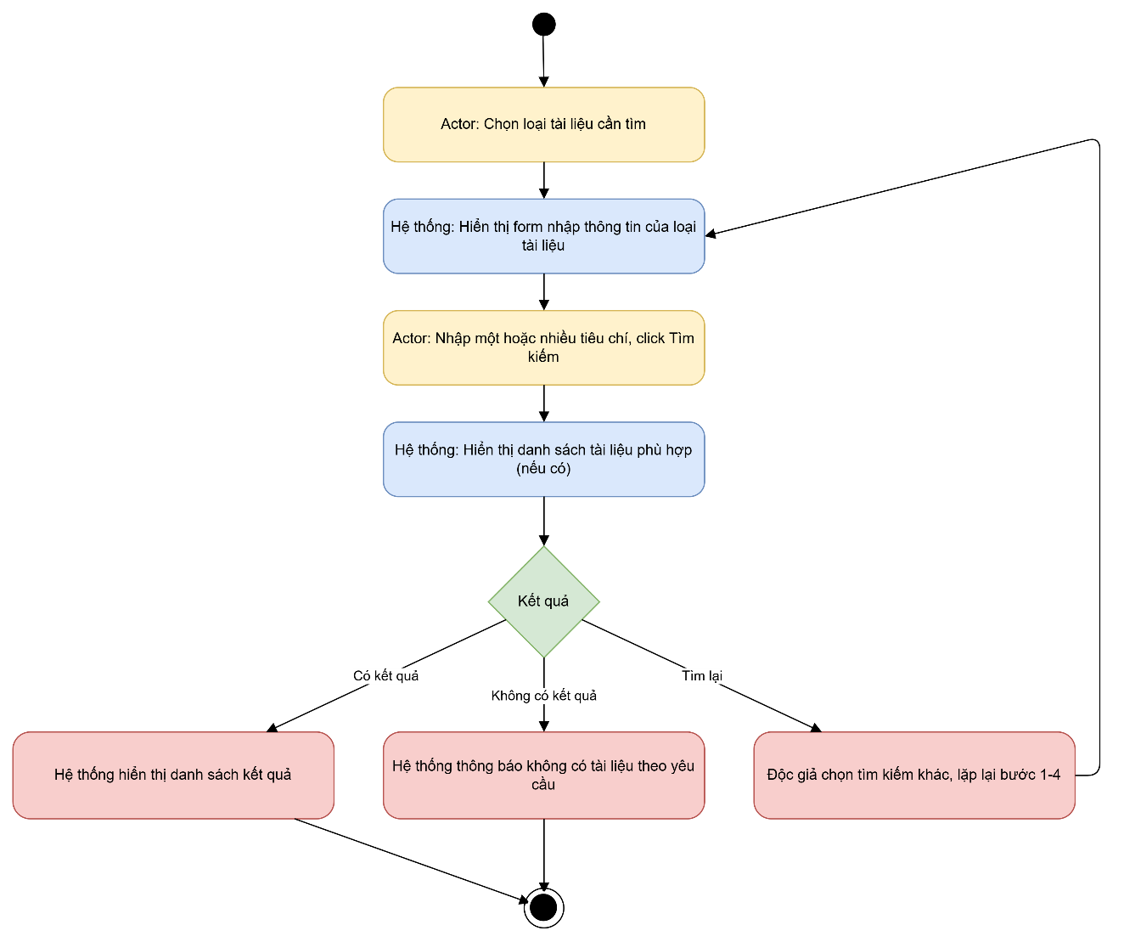
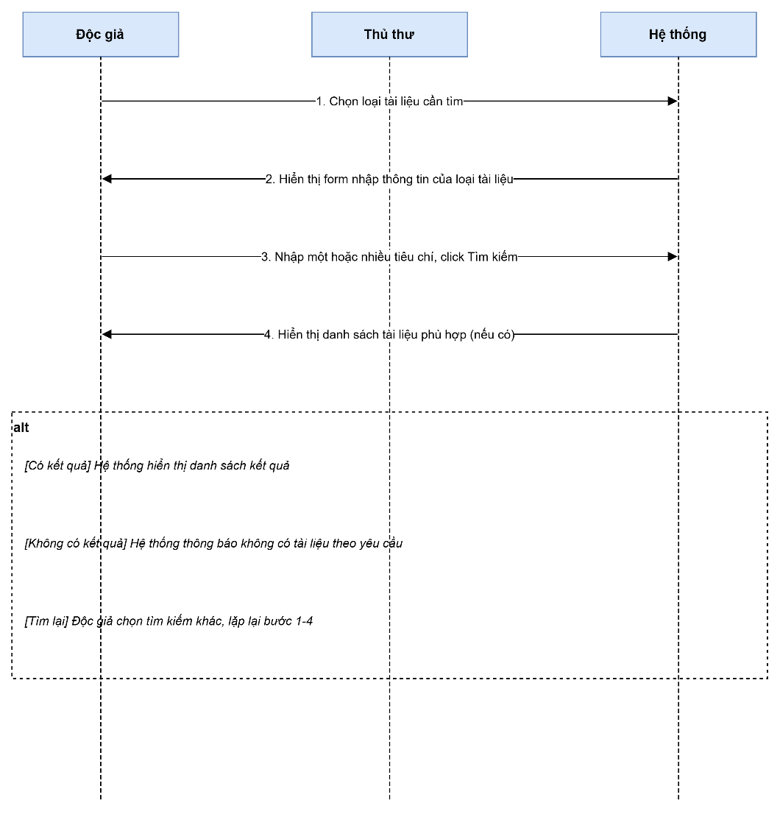

Đọc trực tuyến / tải tài liệu điện tử
Mẫu đặc tả use case
Tên use case | Đọc trực tuyến / tải tài liệu điện tử
Actor | Độc giả, Thủ thư
Mô tả | Cho phép độc giả đọc trực tuyến hoặc tải về một tài liệu điện tử đã tìm thấy
Tiền điều kiện | Độc giả đã tìm kiếm và chọn được một tài liệu điện tử
Hậu điều kiện | Tài liệu được hiển thị trên trình duyệt (đọc) hoặc được lưu về máy (tải)
Luồng Sự kiện chính
Actor | Hệ thống
1. Độc giả chọn tài liệu điện tử cần xem | 2. Hệ thống hiển thị 2 lựa chọn: "Đọc trực tuyến" hoặc "Tải về"
3. Độc giả chọn "Đọc trực tuyến" | 4. Hệ thống hiển thị nội dung tài liệu trên trình duyệt
Luồng Sự kiện thay thế
3.1 Độc giả chọn "Tải về" | Hệ thống yêu cầu nhập Mã thẻ thư viện
3.2 Độc giả nhập mã thẻ | Hệ thống xác thực và cho phép tải file
3.3 | Nếu mã thẻ không hợp lệ, hệ thống báo lỗi và yêu cầu nhập lại
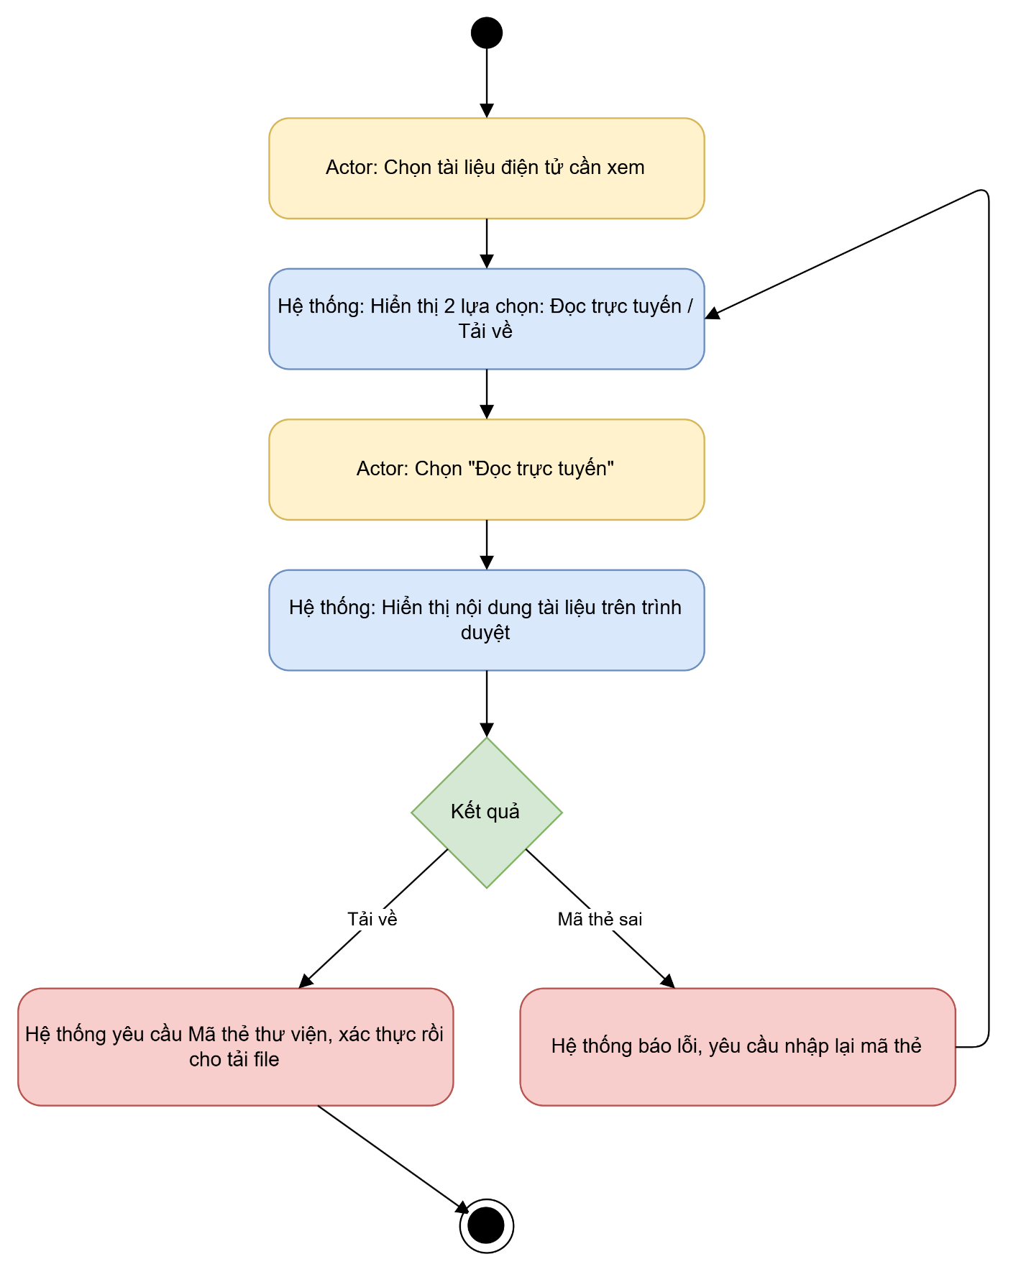
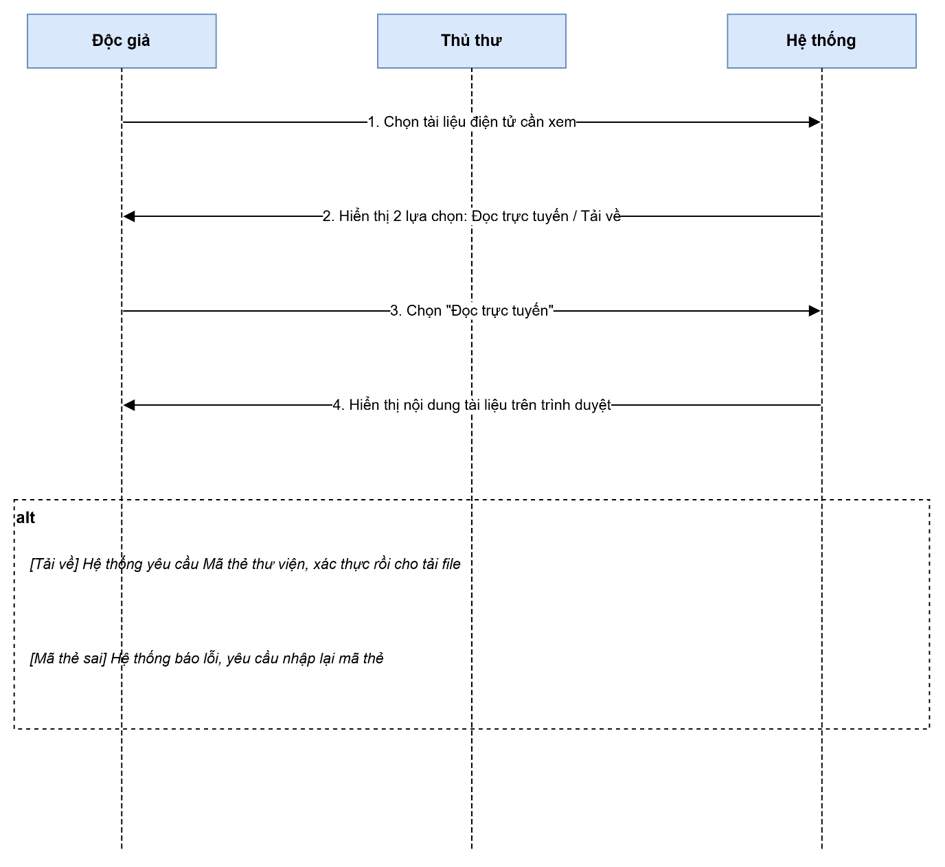

Đăng ký mượn sách
Mẫu đặc tả use case
Tên use case | Đăng ký mượn sách
Actor | Độc giả, Thủ thư
Mô tả | Cho phép độc giả đăng ký mượn một quyển sách in còn trong kho thư viện
Tiền điều kiện | Độc giả đã tìm được sách in còn số lượng trong thư viện
Hậu điều kiện | Số lượng sách trong kho giảm 1, phiếu mượn được ghi nhận kèm hạn trả
Luồng sự kiện chính
Actor | Hệ thống
1. Độc giả chọn "Đăng ký mượn" | 2. Hệ thống yêu cầu nhập Mã thẻ thư viện
3. Độc giả nhập mã thẻ | 4. Hệ thống xác thực, ghi nhận phiếu mượn và hiển thị hạn trả
Luồng sự kiện thay thế
4.1 | Nếu mã thẻ không hợp lệ, hệ thống báo lỗi, quay lại bước 2
4.2 | Nếu sách đã hết số lượng, hệ thống thông báo không thể mượn, kết thúc use case
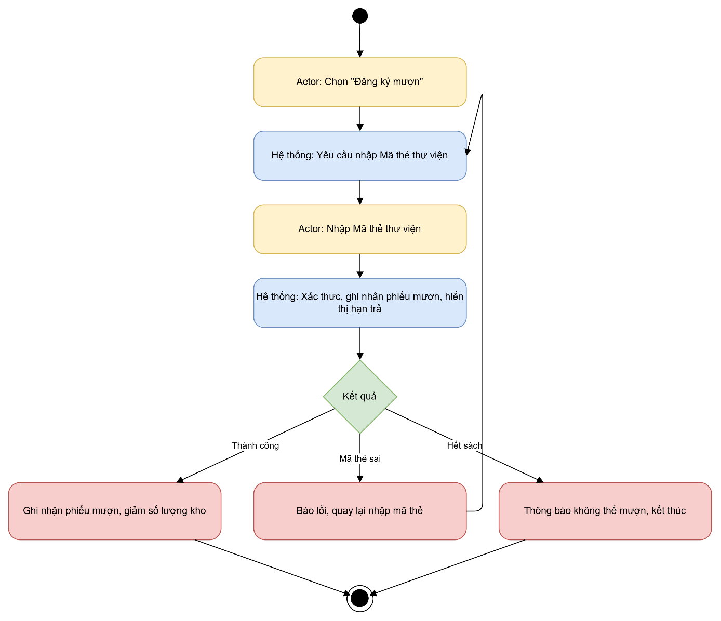
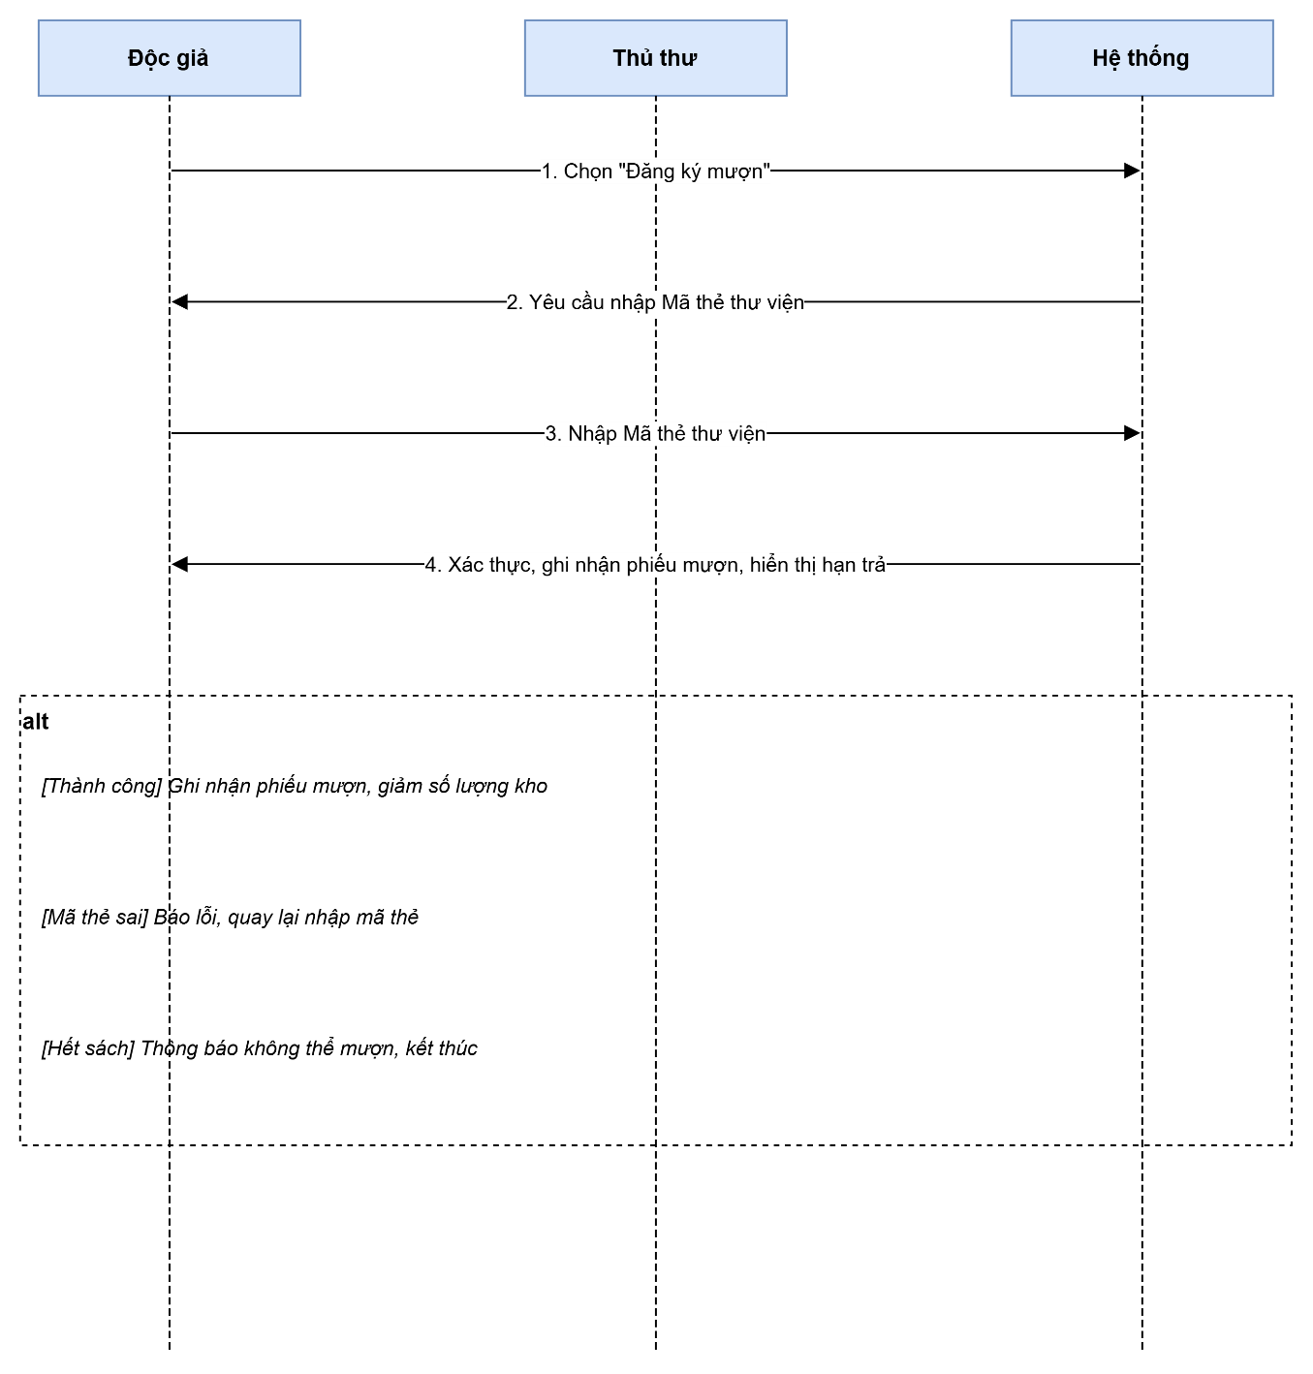

Đăng ký tài khoản
Mẫu đặc tả use case
Tên use case | Đăng ký tài khoản
Actor | Độc giả
Mô tả | Cho phép độc giả tạo tài khoản mới để sử dụng chức năng đặt mua tài liệu
Tiền điều kiện | Không
Hậu điều kiện | Tài khoản mới được tạo và lưu trong hệ thống
Luồng sự kiện chính
Actor | Hệ thống
1. Độc giả chọn "Đăng ký tài khoản" | 2. Hệ thống hiển thị form đăng ký (họ tên, email, mật khẩu,...)
3. Độc giả nhập thông tin và xác nhận | 4. Hệ thống kiểm tra tính hợp lệ và tạo tài khoản
Luồng sự kiện thay thế
4.1 | Nếu email đã tồn tại, hệ thống báo lỗi, yêu cầu nhập lại
4.2 | Nếu thông tin thiếu/không hợp lệ, hệ thống báo lỗi tương ứng
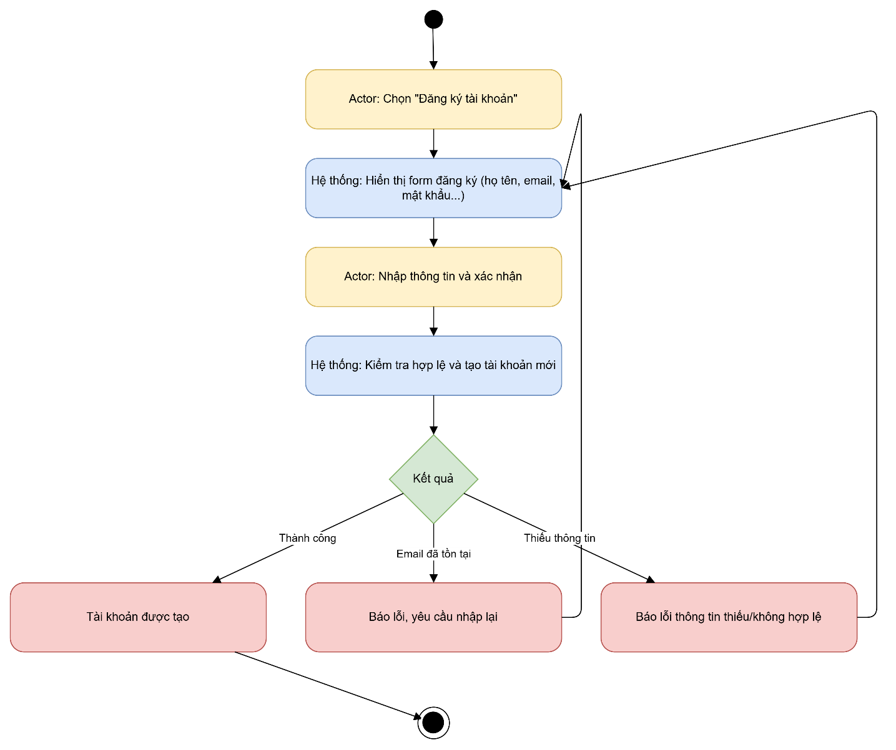

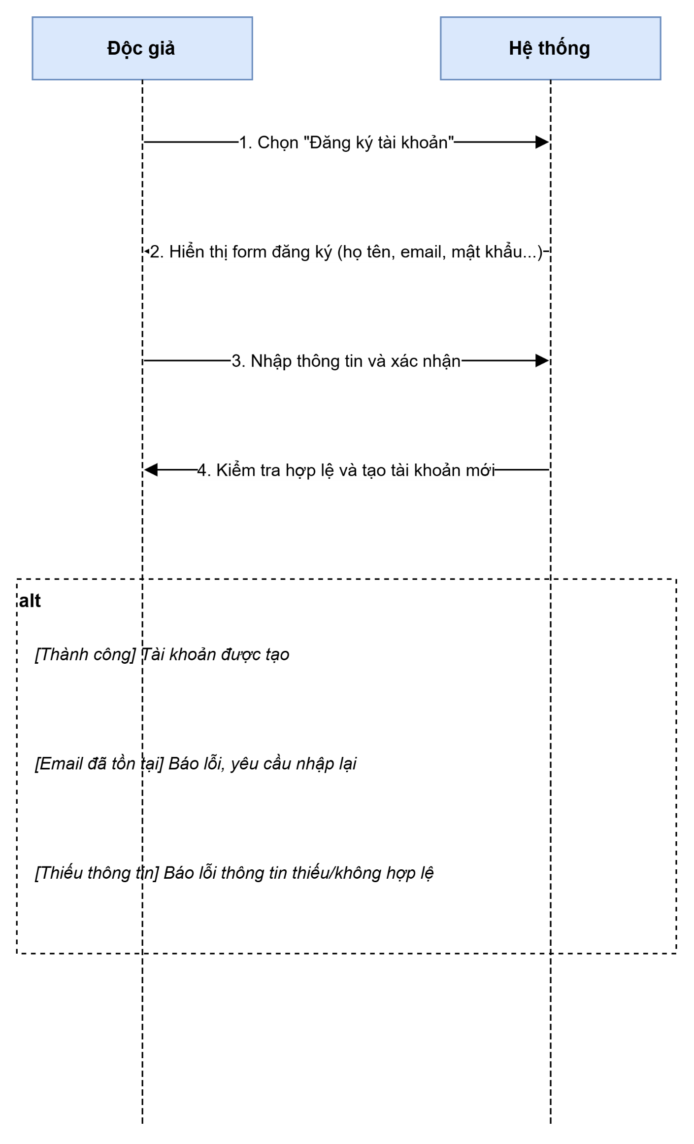
Đăng nhập
Mẫu đặc tả use case
Tên use case | Đăng nhập
Actor | Độc giả, Thủ thư
Mô tả | Cho phép người dùng đăng nhập vào hệ thống bằng tài khoản đã có
Tiền điều kiện | Người dùng đã có tài khoản trong hệ thống
Hậu điều kiện | Người dùng đăng nhập thành công, được cấp quyền tương ứng (độc giả/thủ thư)
Luồng sự kiện chính
Actor | Hệ thống
1. Người dùng chọn "Đăng nhập" | 2. Hệ thống hiển thị form nhập tài khoản/mật khẩu
3. Người dùng nhập thông tin và xác nhận | 4. Hệ thống kiểm tra và cho phép truy cập theo đúng quyền
Luồng sự kiện thay thế
4.1 | Nếu sai tài khoản/mật khẩu, hệ thống báo lỗi, quay lại bước 2
4.2 Người dùng chọn "Quên mật khẩu" | Hệ thống gửi email khôi phục mật khẩu
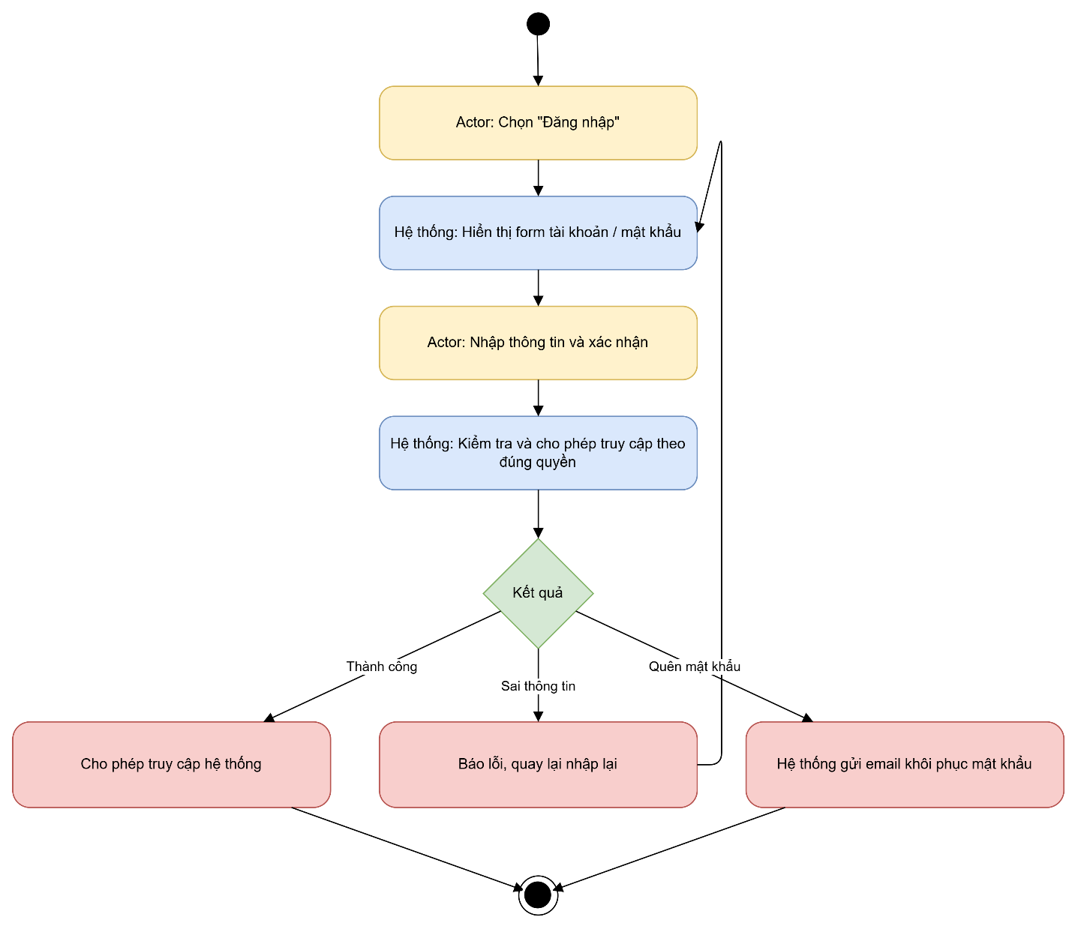
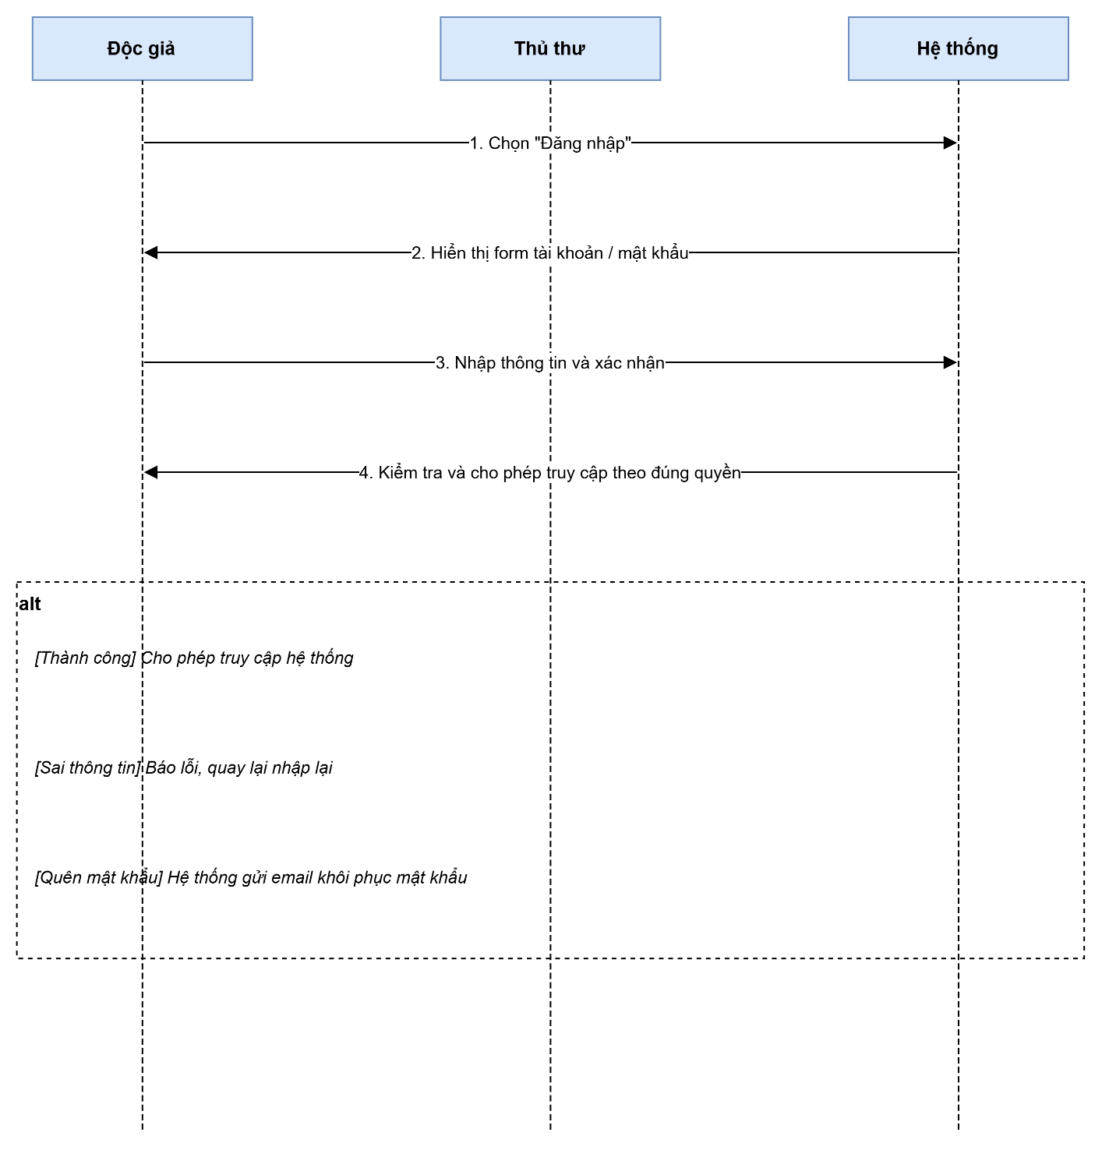
Đặt mua tài liệu
Mẫu đặc tả use case
Tên use case | Đặt mua tài liệu
Actor | Độc giả, Thủ thư
Mô tả | Cho phép độc giả đã có tài khoản đề nghị thư viện mua tài liệu điện tử chưa có trong hệ thống
Tiền điều kiện | Độc giả đã đăng nhập tài khoản
Hậu điều kiện | Yêu cầu đặt mua được ghi nhận, chờ thủ thư duyệt
Luồng sự kiện chính
Actor | Hệ thống
1. Độc giả chọn "Đặt mua tài liệu" | 2. Hệ thống hiển thị form nhập thông tin (tên sách, tác giả, năm xuất bản)
3. Độc giả nhập thông tin và gửi yêu cầu | 4. Hệ thống lưu yêu cầu đặt mua, thông báo gửi thành công
Luồng sự kiện thay thế
3.1 Nếu độc giả chưa đăng nhập | Hệ thống chuyển sang UC05 (hoặc UC04 nếu chưa có tài khoản) trước khi tiếp tục
4.1 | Nếu thiếu thông tin bắt buộc, hệ thống báo lỗi, yêu cầu nhập lại
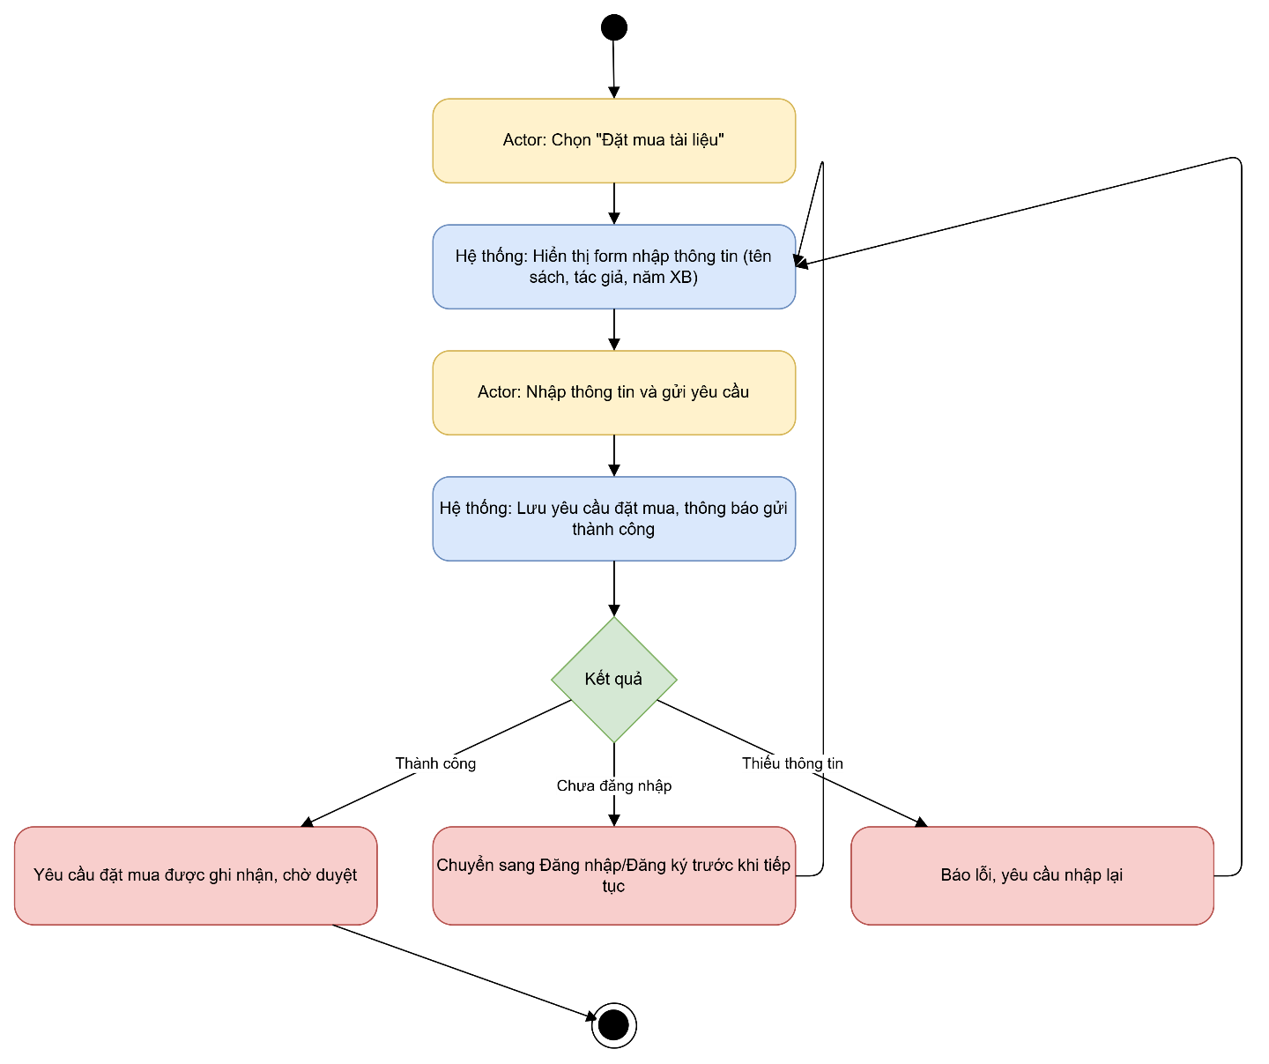
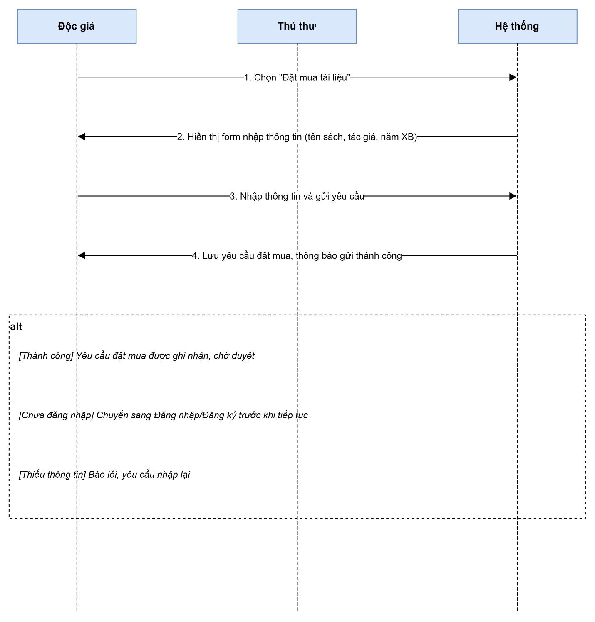
Quản lý mượn trả sách
Mẫu đặc tả use case
Tên use case | Quản lý mượn trả sách
Actor | Thủ thư
Mô tả | Cho phép thủ thư quản lý thông tin mượn và trả sách của độc giả
Tiền điều kiện | Thủ thư đã đăng nhập hệ thống
Hậu điều kiện | Thông tin mượn/trả được cập nhật chính xác trong hệ thống
Luồng sự kiện chính
Actor | Hệ thống
1. Thủ thư chọn "Quản lý mượn trả sách" | 2. Hệ thống hiển thị danh sách phiếu mượn hiện có
3. Thủ thư chọn phiếu mượn, xác nhận độc giả đã trả sách | 4. Hệ thống cập nhật trạng thái "Đã trả", tăng số lượng sách trong kho
Luồng sự kiện thay thế
3.1 Thủ thư tìm phiếu mượn theo tên độc giả/tên sách | Hệ thống lọc và hiển thị kết quả tương ứng
4.1 | Nếu sách trả trễ hạn, hệ thống ghi nhận thêm thông tin quá hạn
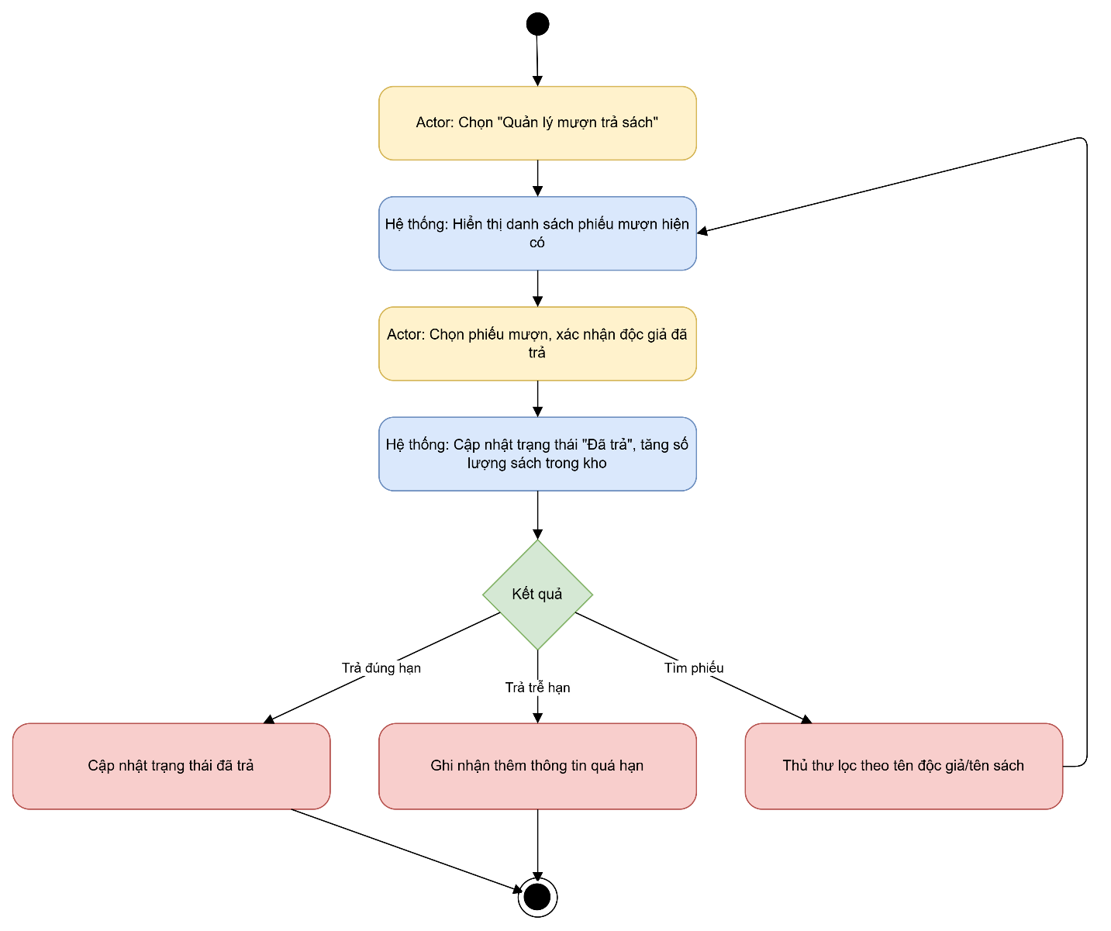
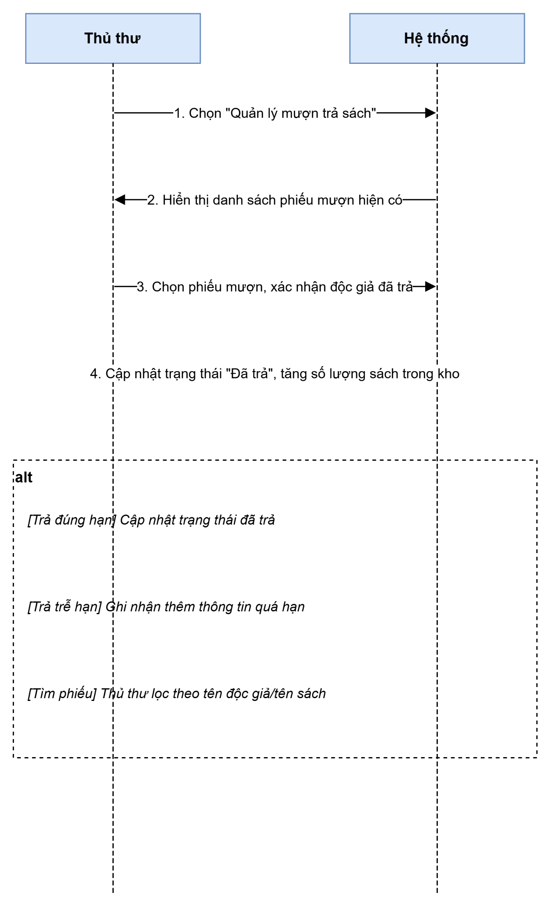
Cập nhật danh mục sách
Mẫu đặc tả use case
Tên use case | Cập nhật danh mục sách
Actor | Thủ thư
Mô tả | Cho phép thủ thư thêm, sửa, xóa thông tin sách (sách in và sách điện tử)
Tiền điều kiện | Thủ thư đã đăng nhập hệ thống
Hậu điều kiện | Danh mục sách được cập nhật (thêm mới/chỉnh sửa/xóa)
Luồng sự kiện chính
Actor | Hệ thống
1. Thủ thư chọn "Cập nhật danh mục sách" | 2. Hệ thống hiển thị danh mục hiện có và các nút thêm/sửa/xóa
3. Thủ thư chọn thao tác, nhập/chỉnh thông tin | 4. Hệ thống kiểm tra và lưu thay đổi vào danh mục
Luồng sự kiện thay thế
4.1 | Nếu thông tin nhập không hợp lệ, hệ thống báo lỗi, yêu cầu nhập lại
4.2 | Nếu xóa sách đang được mượn, hệ thống từ chối và thông báo lý do

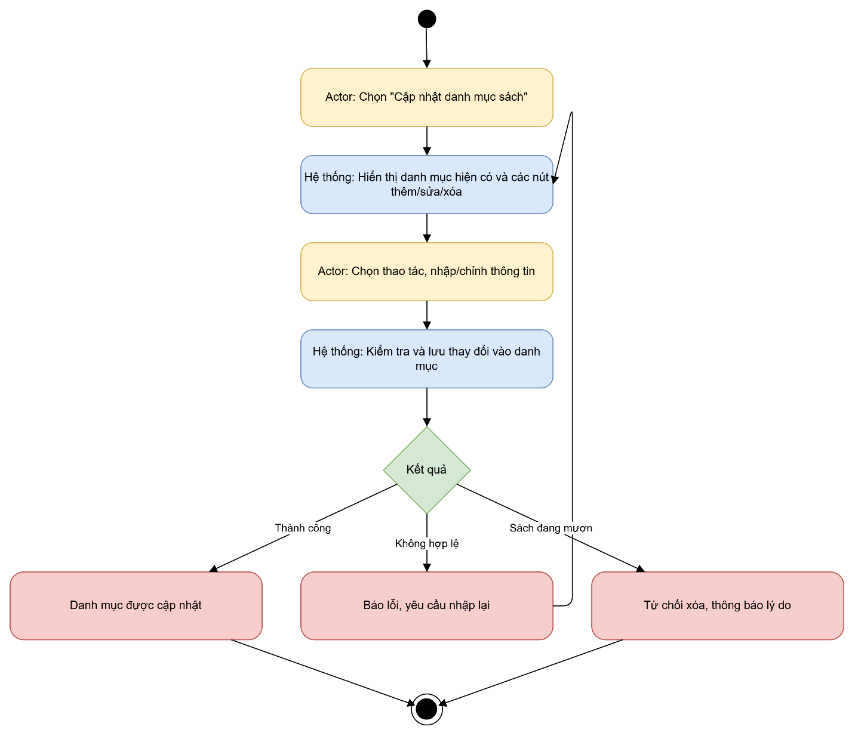
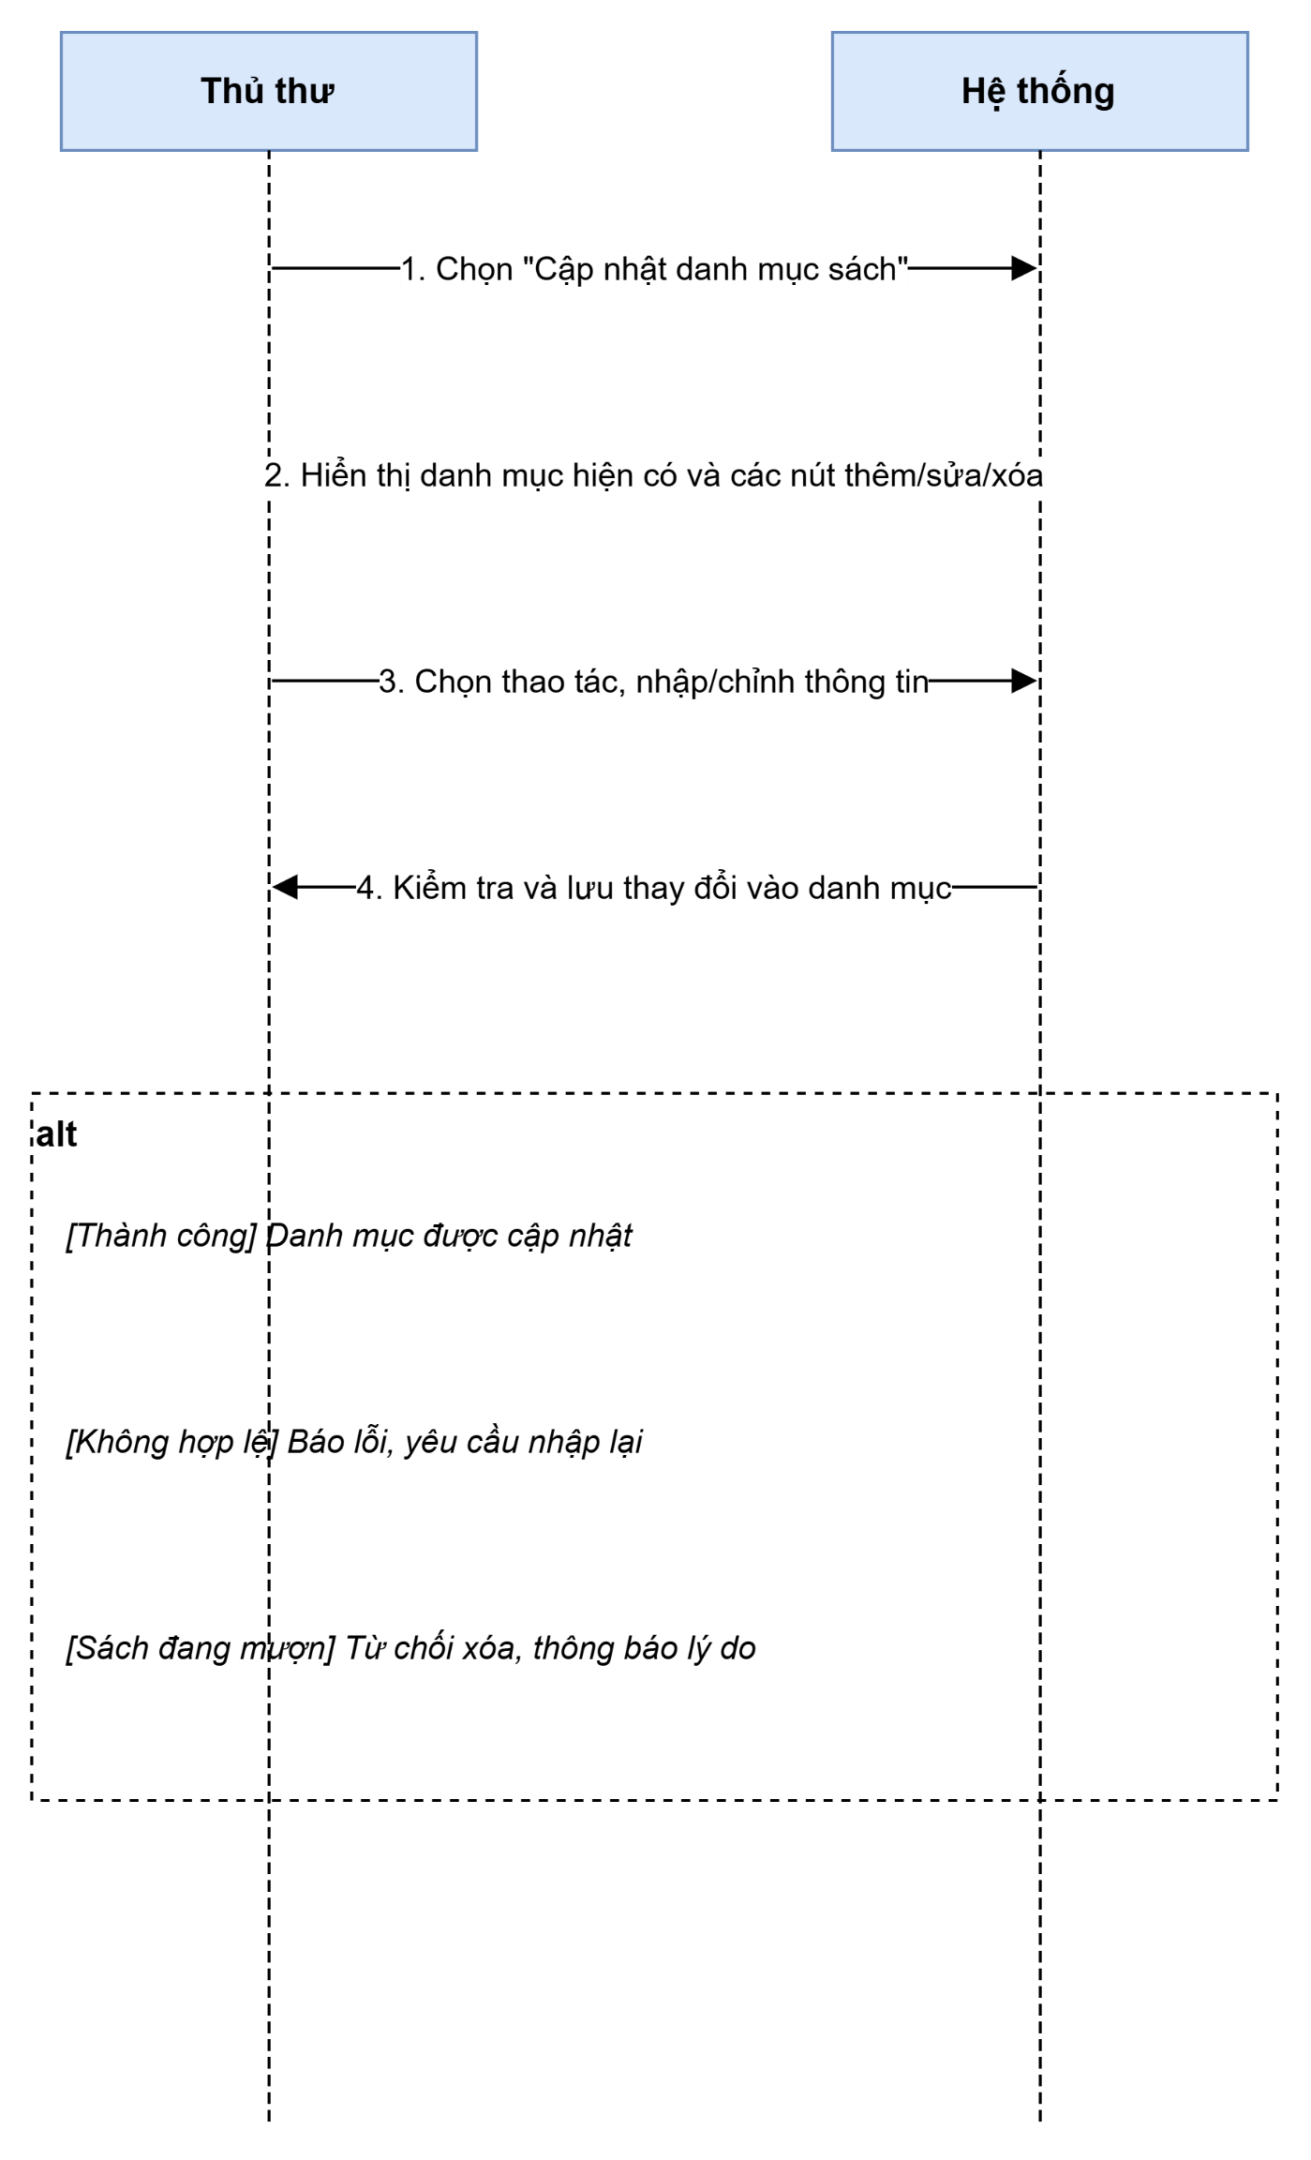
Duyệt yêu cầu đặt mua
Mẫu đặc tả use case
Tên use case | Duyệt yêu cầu đặt mua
Actor | Thủ thư
Mô tả | Cho phép thủ thư xem xét, chấp nhận hoặc từ chối yêu cầu đặt mua của độc giả
Tiền điều kiện | Có ít nhất một yêu cầu đặt mua đang chờ duyệt
Hậu điều kiện | Yêu cầu chuyển sang trạng thái "Đã duyệt" hoặc "Từ chối"
Luồng sự kiện chính
Actor | Hệ thống
1. Thủ thư chọn "Duyệt yêu cầu đặt mua" | 2. Hệ thống hiển thị danh sách yêu cầu đang chờ duyệt
3. Thủ thư chọn một yêu cầu, quyết định chấp nhận/từ chối | 4. Hệ thống cập nhật trạng thái, gửi email thông báo kết quả cho độc giả
Luồng sự kiện thay thế
3.1 Thủ thư từ chối | Hệ thống yêu cầu nhập lý do từ chối trước khi xác nhận
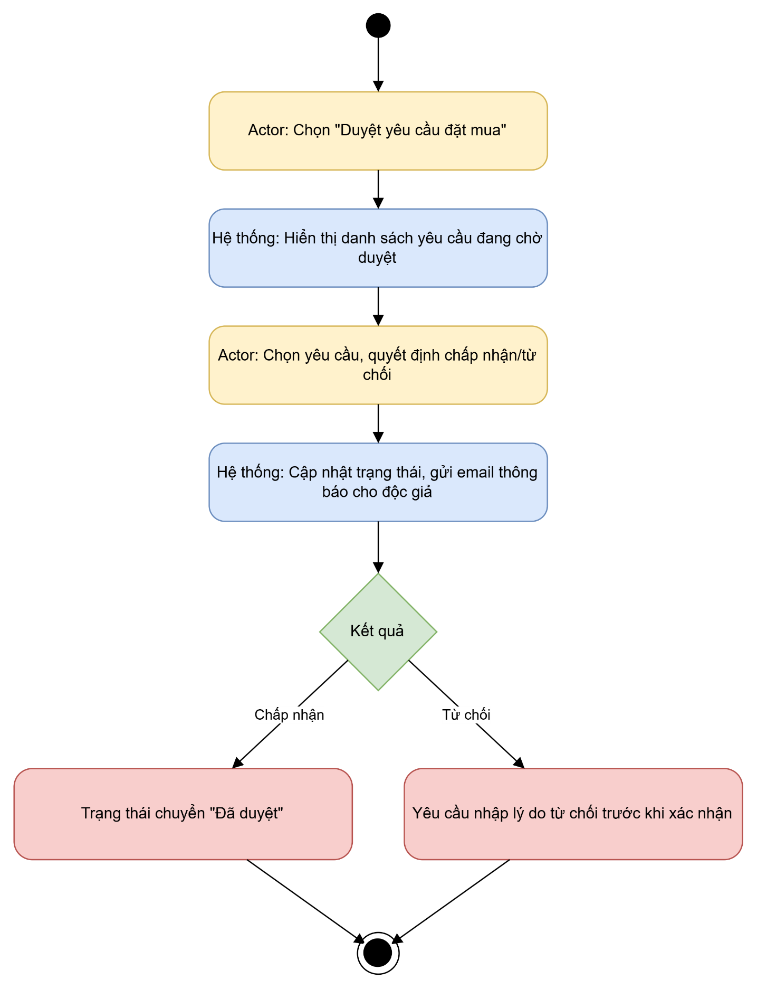
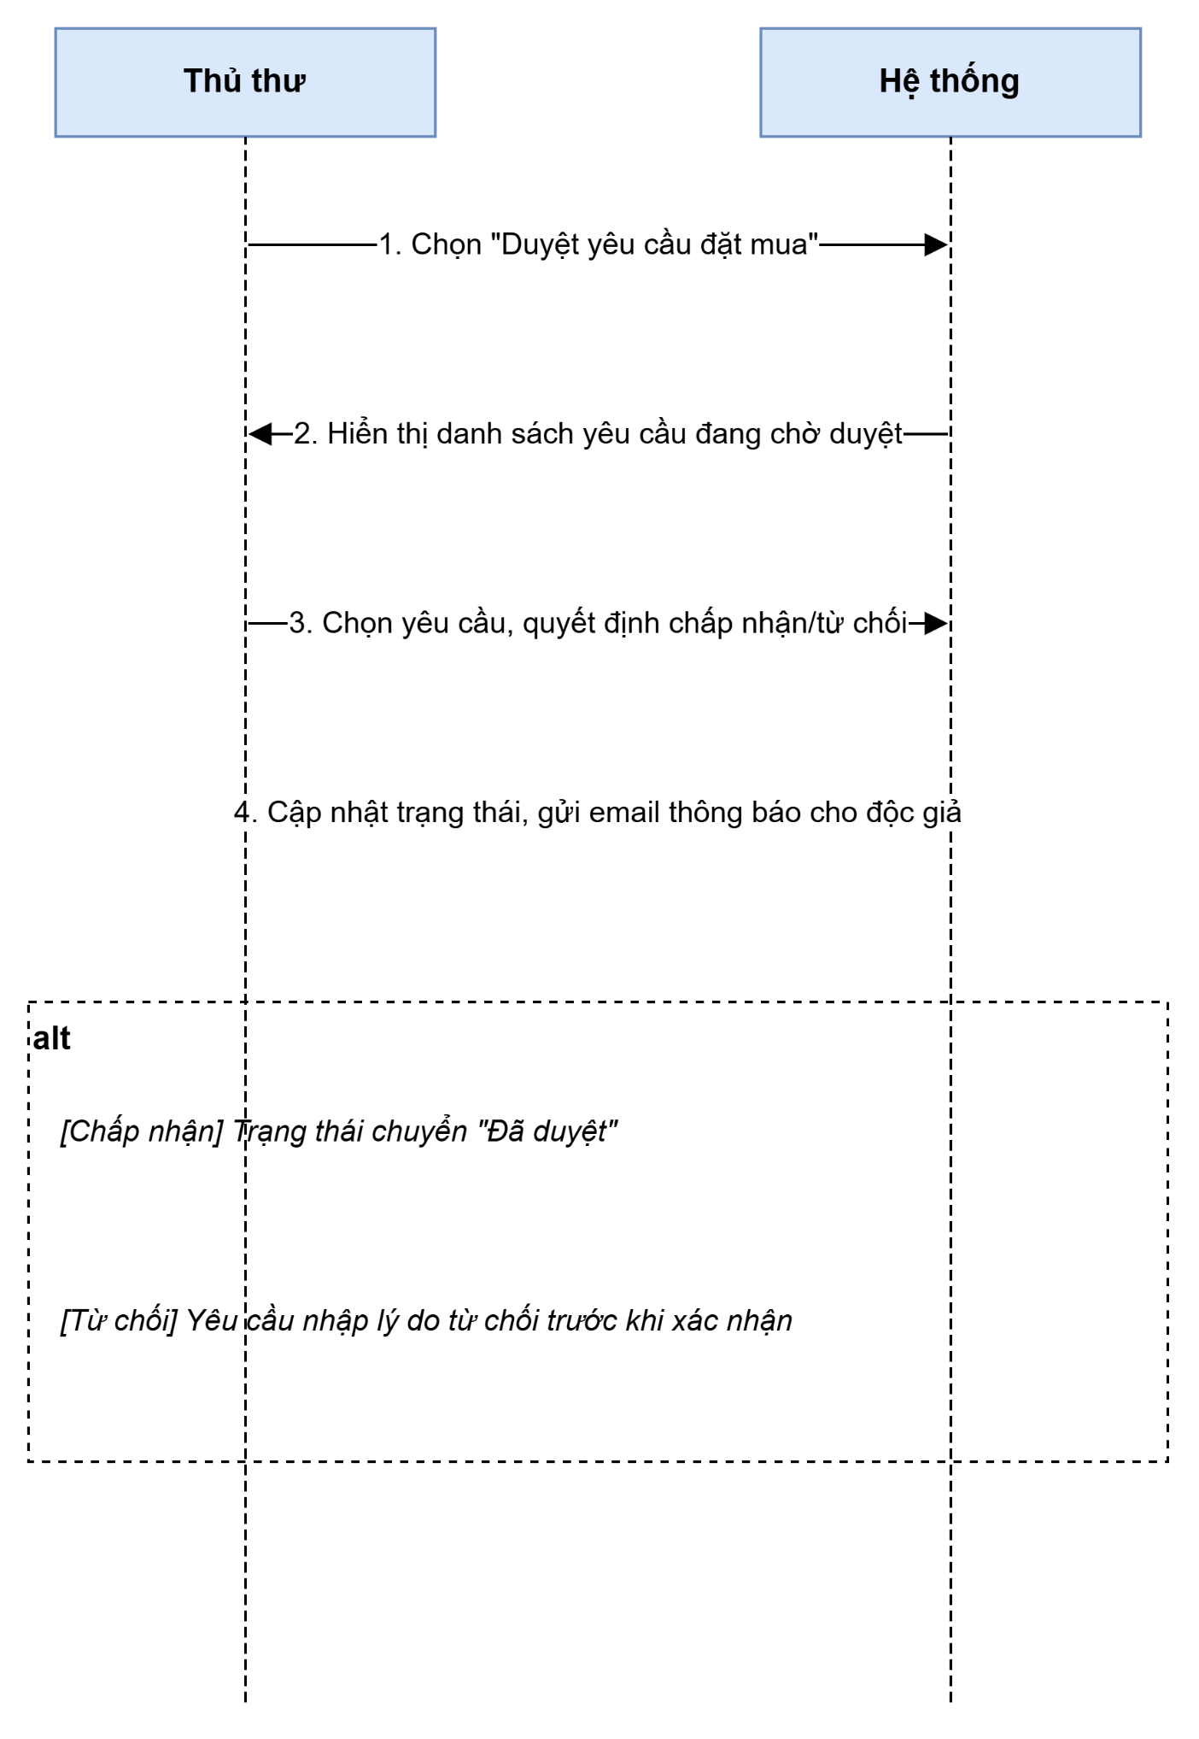
Tạo báo cáo thống kê
Mẫu đặc tả use case
Tên use case | Tạo báo cáo thống kê
Actor | Thủ thư
Mô tả | Cho phép thủ thư tạo báo cáo, thống kê tình hình mượn/trả sách, tài liệu quá hạn
Tiền điều kiện | Thủ thư đã đăng nhập hệ thống
Hậu điều kiện | Báo cáo/thống kê được tạo, có thể xem hoặc xuất file
Luồng sự kiện chính
Actor | Hệ thống
1. Thủ thư chọn "Tạo báo cáo thống kê" | 2. Hệ thống hiển thị form chọn loại báo cáo, khoảng thời gian
3. Thủ thư chọn loại báo cáo, khoảng thời gian, xác nhận | 4. Hệ thống tổng hợp dữ liệu và hiển thị báo cáo
Luồng sự kiện thay thế
4.1 Thủ thư chọn "Xuất file" | Hệ thống xuất báo cáo ra file (Excel/PDF)
4.2 | Nếu không có dữ liệu trong khoảng thời gian chọn, hệ thống thông báo không có dữ liệu
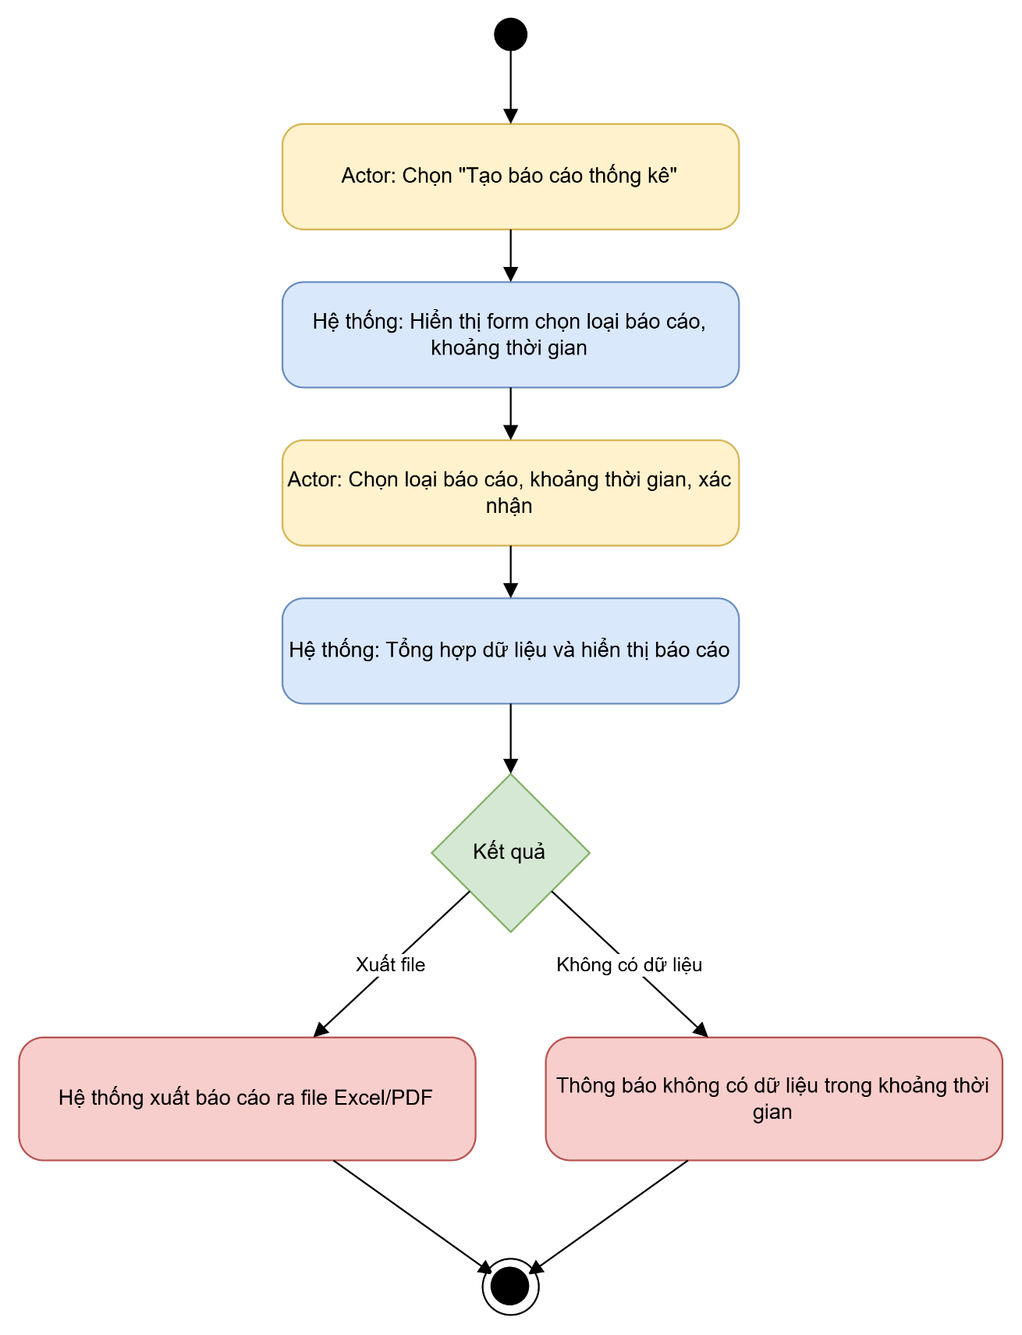
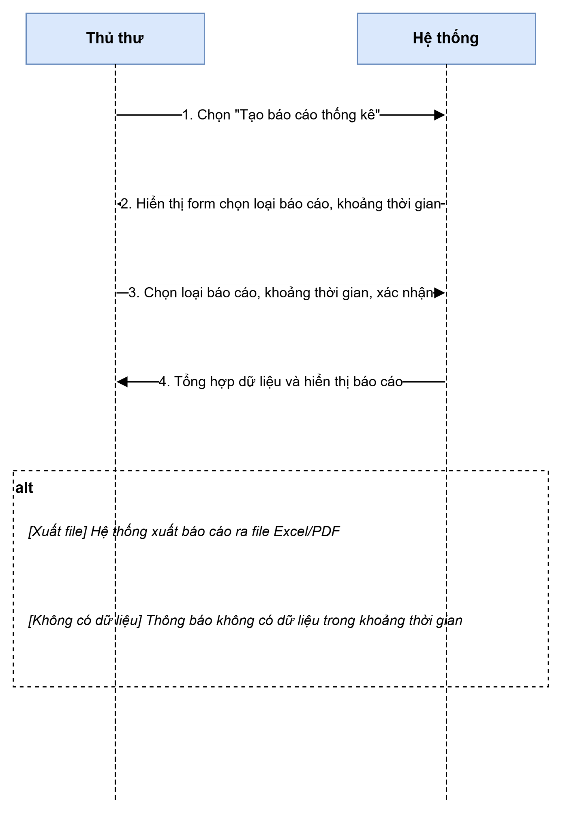
Gửi email nhắc hạn trả sách
Mẫu đặc tả use case
Tên use case | Gửi email nhắc hạn trả sách
Actor | Time (Hệ thống)
Mô tả | Hệ thống tự động kích hoạt để gửi email nhắc độc giả trước hạn trả sách 3 ngày
Tiền điều kiện | Đến thời điểm quy định (3 ngày trước hạn trả của một phiếu mượn)
Hậu điều kiện | Email nhắc nhở được gửi đến các độc giả có sách sắp đến hạn trả
Luồng sự kiện chính
Actor | Hệ thống
1. Time kích hoạt tiến trình kiểm tra định kỳ (hàng ngày) | 2. Hệ thống quét toàn bộ danh sách phiếu mượn
 | 3. Hệ thống lọc ra các phiếu mượn có hạn trả còn đúng 3 ngày
 | 4. Hệ thống gửi email nhắc nhở đến độc giả tương ứng
Luồng sự kiện thay thế
3.1 | Nếu không có phiếu mượn nào sắp đến hạn, hệ thống không gửi email, kết thúc tiến trình
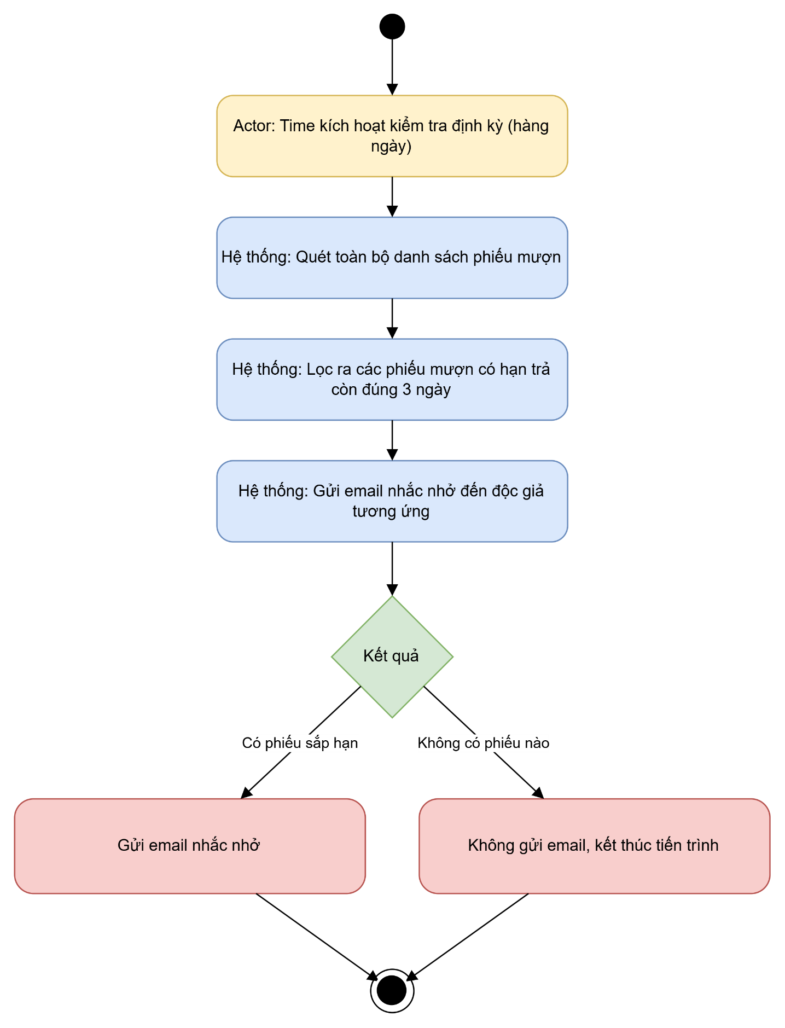
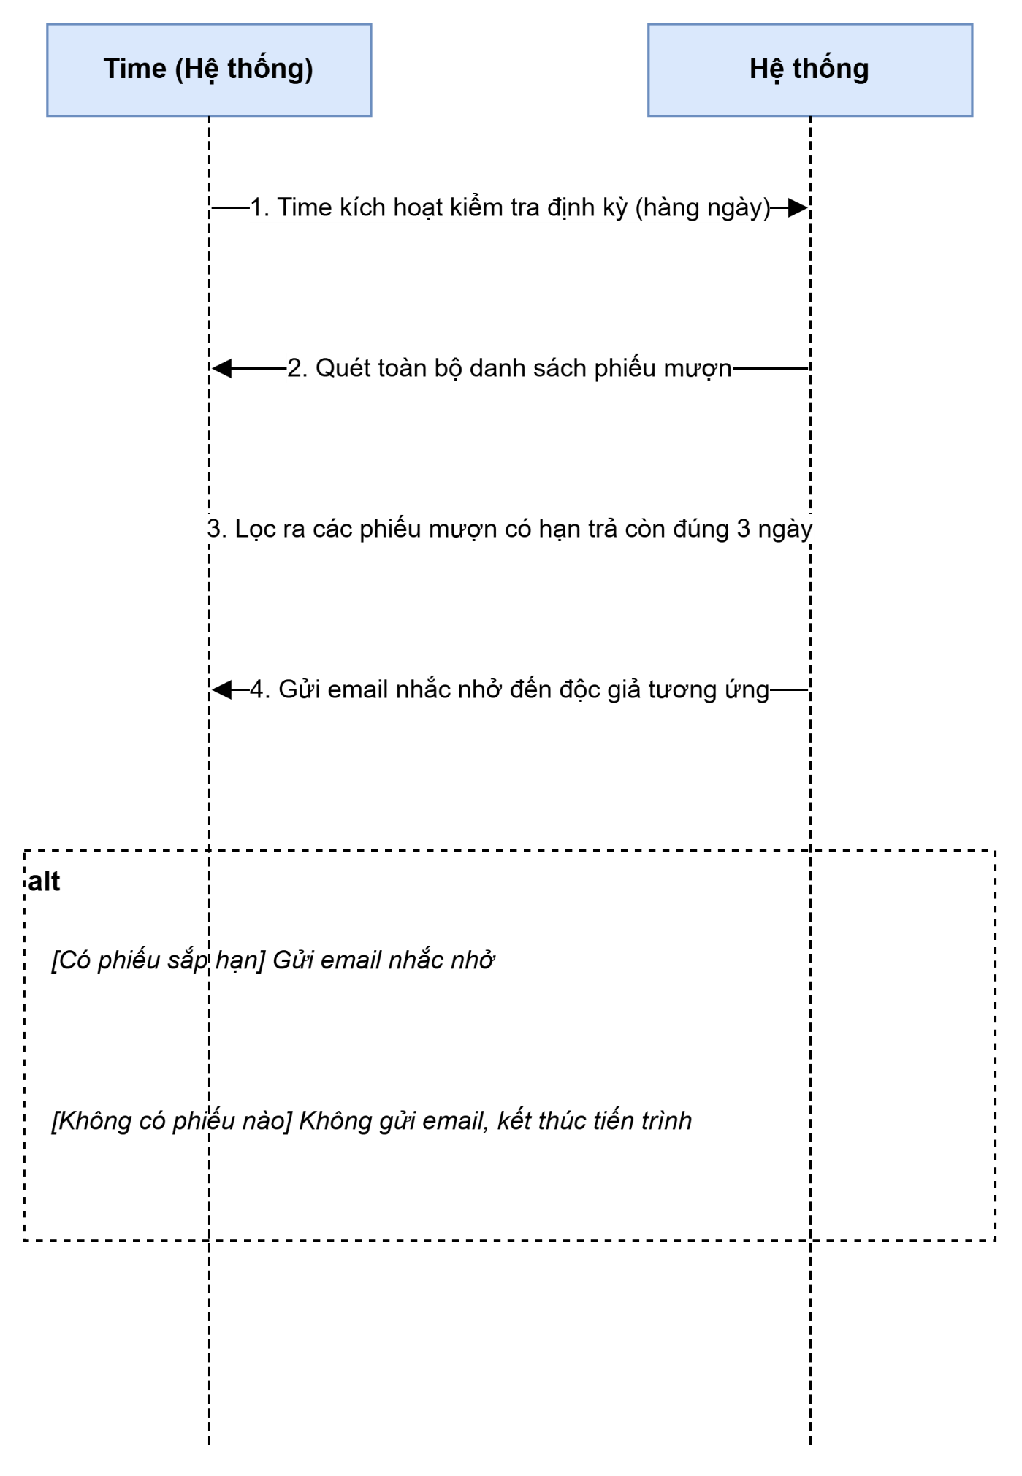

Từ đặc tả có thể biểu diễn bằng Activity diagram
Trang 4 / 5
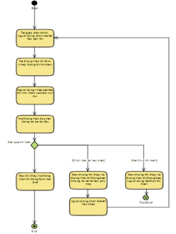
Tương tự làm cho các use case còn lại
............................................................................................................................................. ............................................................................................................................................. ............................................................................................................................................. ............................................................................................................................................. ............................................................................................................................................. ............................................................................................................................................. Hết lab
Good luck !
Trang 5 / 5

